在线作业管理系统之系统安装和使用说明

文档负责人：高晗

文档参与者：常旭磊 胡静 樊青 刘苏桐

1．系统安装

1.1使用源代码部署网站
使用管理员权限借助VS2010打开源代码中的在线作业管理系统.sln，使用
- “发布网站”工具可将某些源代码文件编译为程序集，然后将这些程序集和其他必需的文件复制到指定的文件夹。 然后，可以使用任何所需的方法将文件复制到其他服务器。
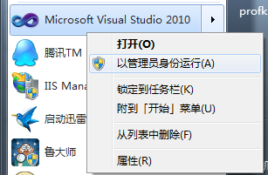
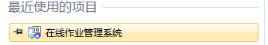
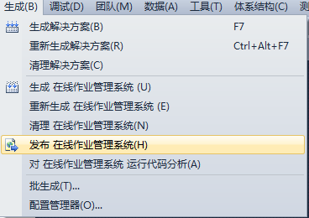
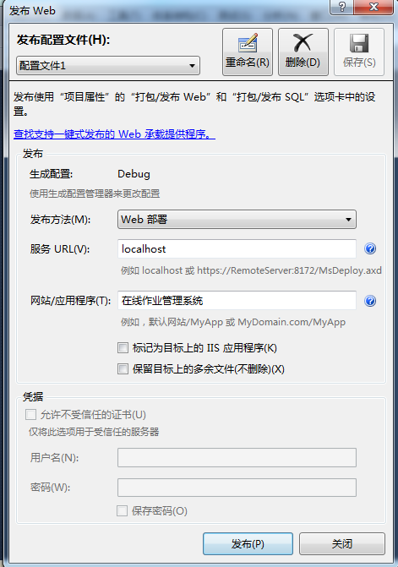

1.2复制网站成品
直接将成品网站文件夹复制到IIS7.5及以上服务器的相应目录，打开应用程序的32位功能，同时将文件夹权限全选，系统即可正常使用。

2.使用说明

2.1登陆

桌面版
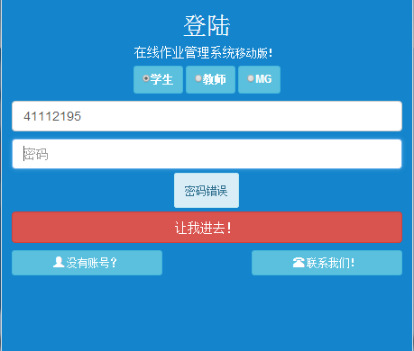
移动版
只需输入服务器地址，系统会自动判断用户为平板、手机还是电脑，从而自动导向到相应的登陆页面，同时，账户名或密码错误能得到友好提示

2.2教师—教师主页
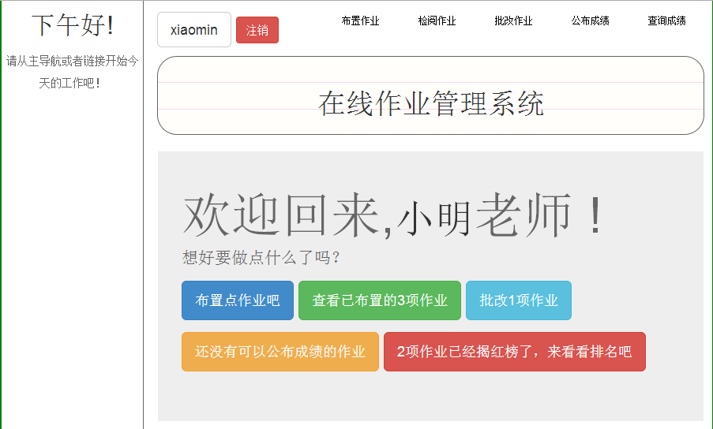
可通过简洁、直观、友好的主界面迅速开始工作。

2.2教师—布置作业
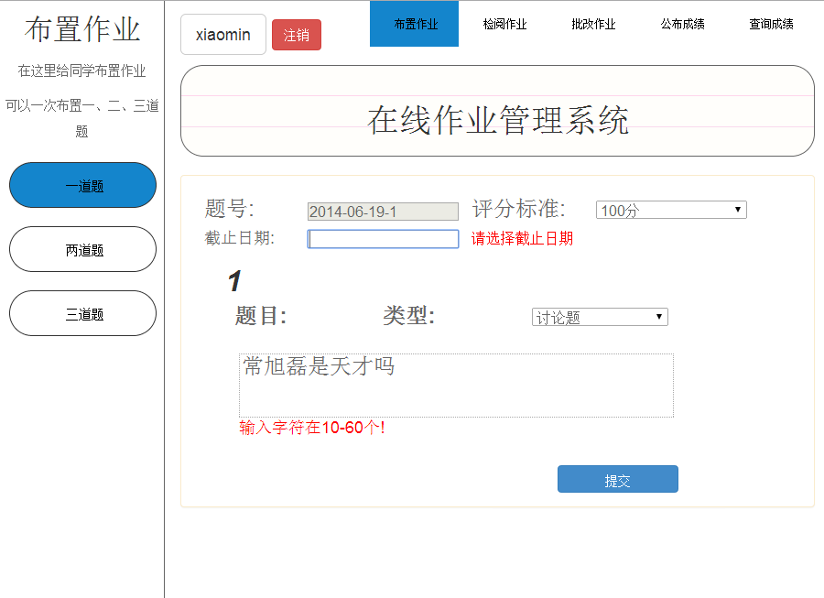
一次作业可以布置一、二或三道题，漏填信息能得到友好提示

2.2教师—检阅作业
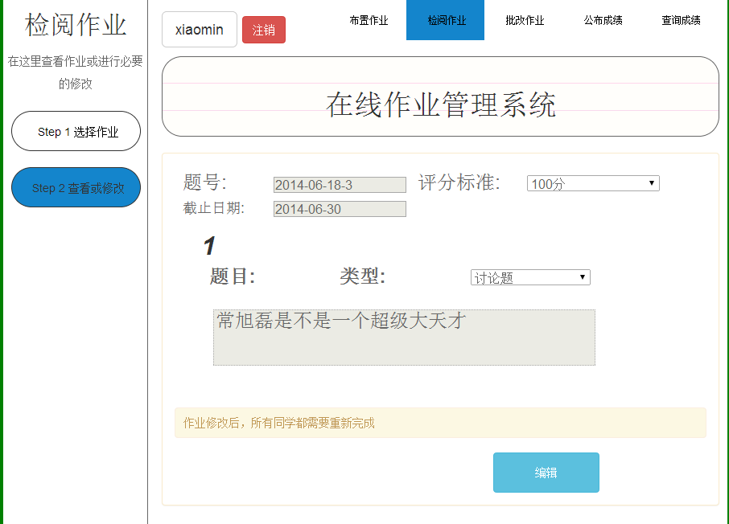
此界面功能可用于查看已布置作业并进行必要修改，特别的是，已公布成绩的作业不能够修改，并且会得到友好提示。

2.2教师—批改作业
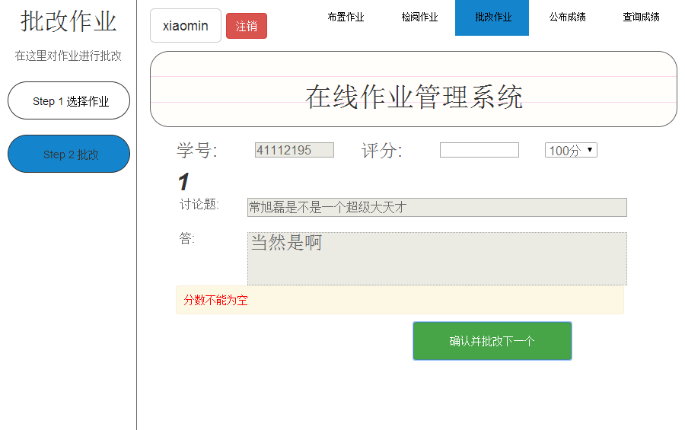
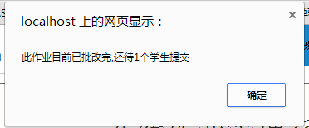
批改作业时无需选择学生，可以连续批改，若作业已批改完毕，会得到友好提示。

2.2教师—公布成绩
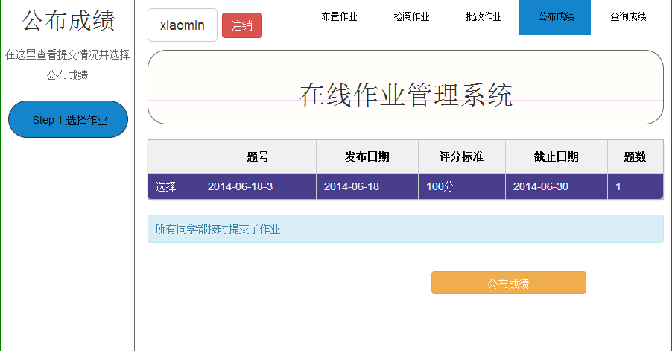
公布成绩时能够看到提交情况，若有同学未按时提交，会显示其学号。

2.2教师—查询成绩
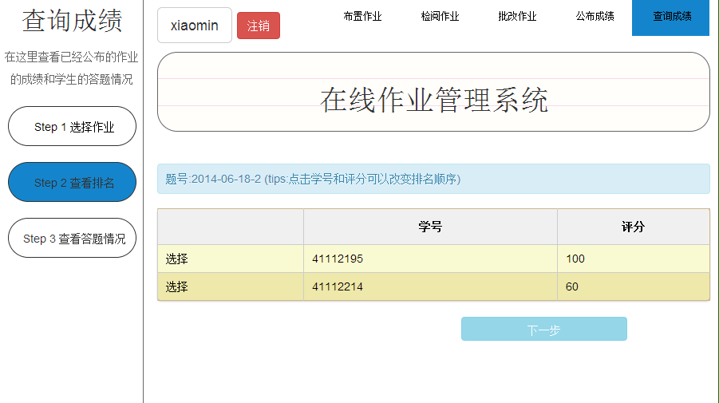
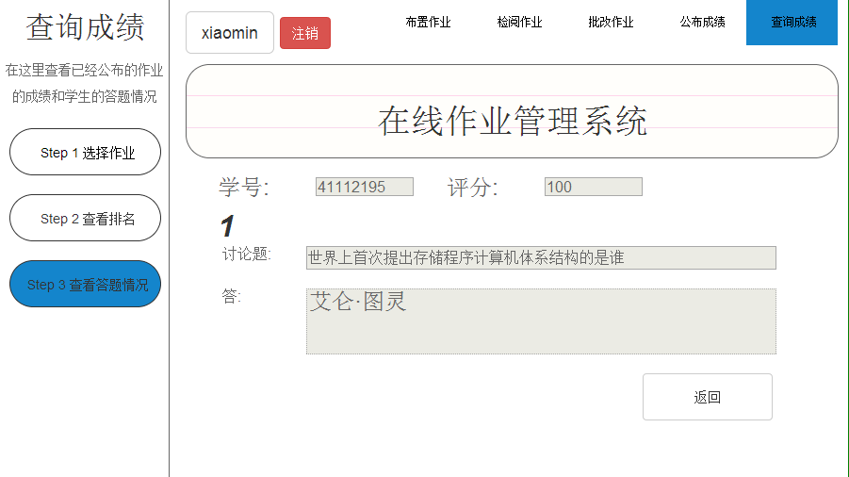
可点击学号或评分改变排名顺序，并可查看答题详情。

2.2教师—修改密码
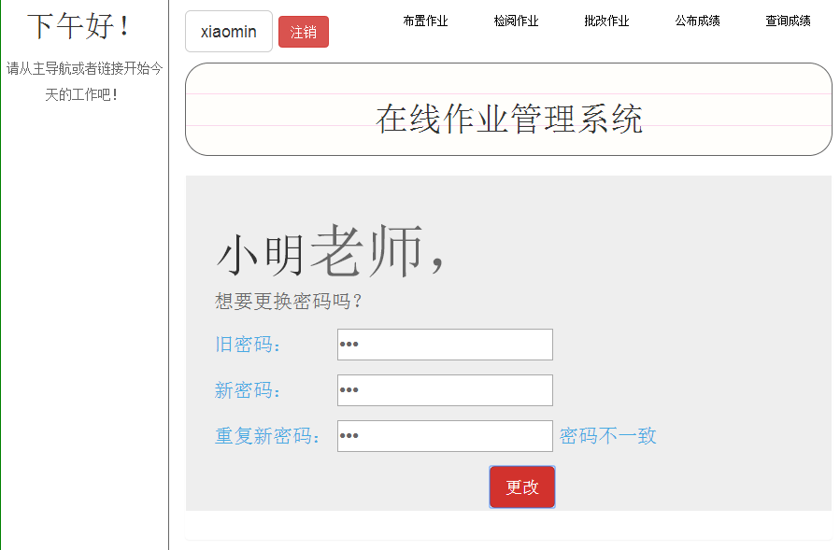
可通过点击用户名进入修改密码页面，错误会得到友好提示。

2.3学生—主页
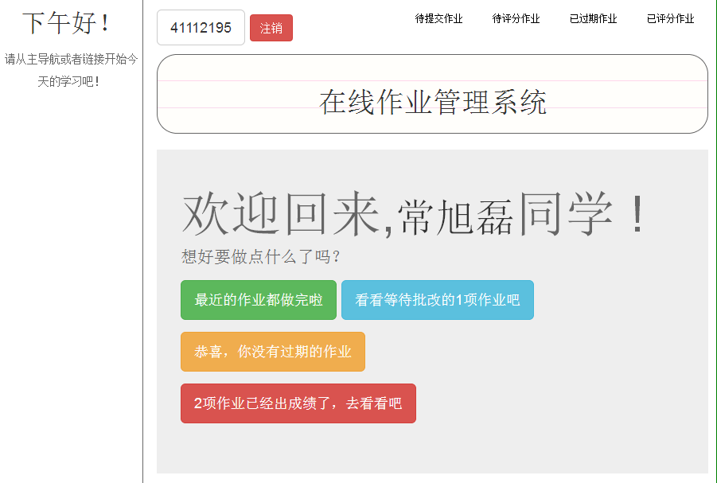
主界面简介、直观、易用，可迅速获取自身信息。

2.3学生—待提交作业
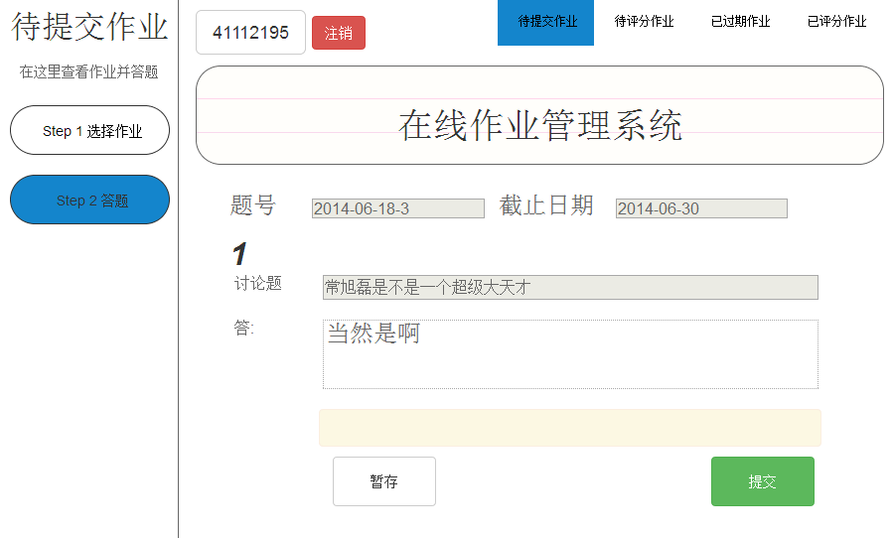
作业答案可以暂存，提交后会转到待评分作业界面。

2.3学生—待评分作业
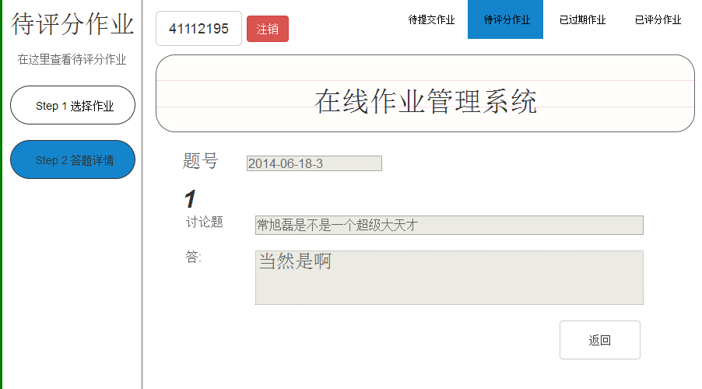
可以看到等待公布成绩的作业详情。

2.3学生—已过期作业
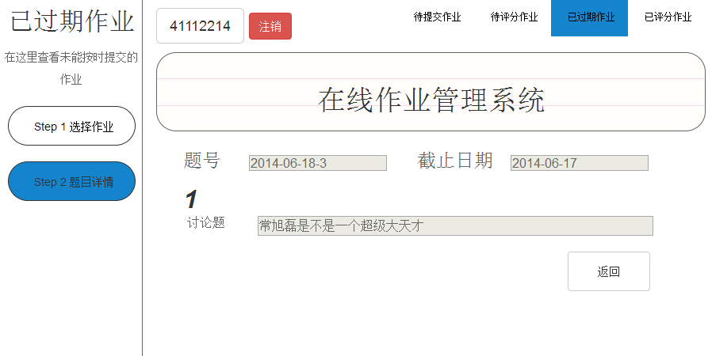
可以看到未能按时提交的作业详情。

2.3学生—已评分作业
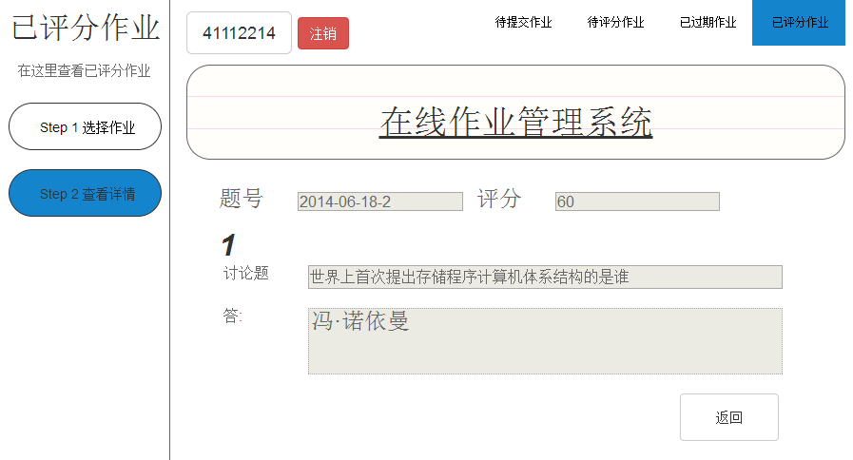
可以看到已评分作业的答题详情和评分。

2.3学生—修改密码
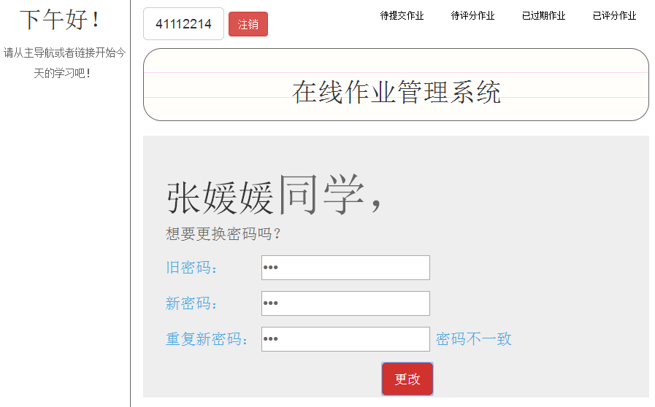
可通过点击学号进去修改密码页面，错误会得到友好提示。

2.3学生—移动版主界面
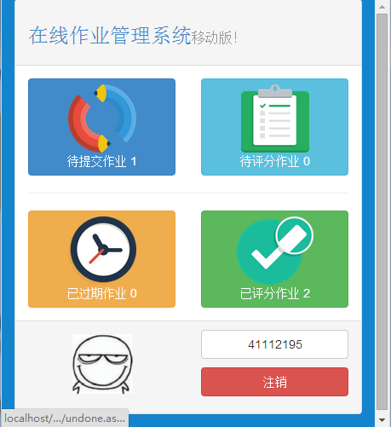
学生登陆后，手机和平板会被导向到直观、易用的移动版主界面，可通过点击图标使用相应功能。

2.3学生—移动版待提交作业
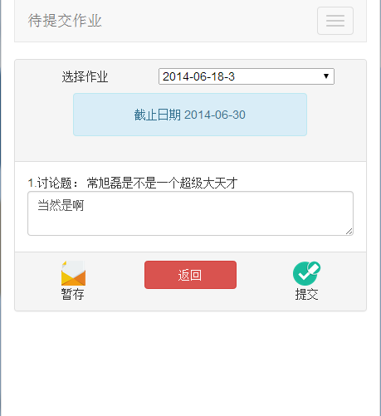
移动版同样可以暂存或直接提交作业。

2.3学生—移动版待评分、已过期、已评分作业
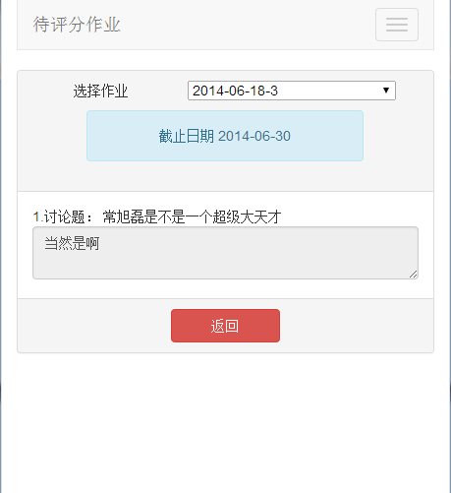
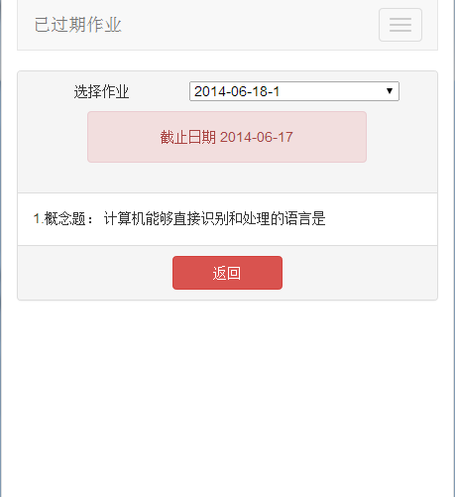
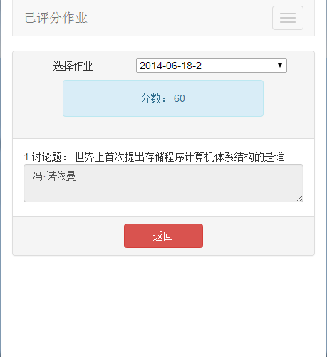
待评分、已过期、已评分界面都可以看到题目详情。

2.4管理员—学生信息管理
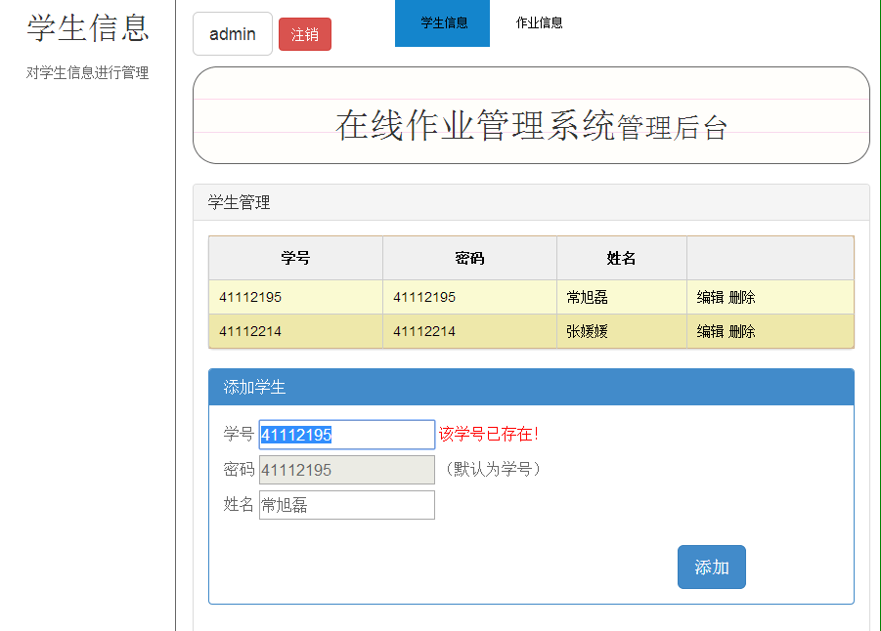
可以修改学生密码、新增学生，错误会得到友好提示。

